**Dnes je #GivingTuesday. Vlna dobrých skutkov zaplaví celé Slovensko**

**Reťaz pomoci tento rok zaplatí šeky rodinám v núdzi a prinesie počítače do škôl**

Bratislava, 28. november 2023 – **Sviatok darovania a štedrosti prichádza na Slovensko už po siedmykrát. Do celosvetovej iniciatívy #GivingTuesday, ktorej ambasádorom je Nadácia Pontis, sa zapájajú tisícky ochotných ľudí, firmy, neziskovky aj samosprávy. Reťaz z dobrých skutkov, ktorú vytvorí dnešný „darovací utorok“, bude siahať od Bratislavy až po Michalovce.**

Deň dobrých skutkov #GivingTuesday má inšpirovať k pomáhaniu, dobrovoľníctvu a záujmu o svoje okolie. Počíta sa každý dobrý skutok. *„Pomôcť sa dá akokoľvek a je len na nás, čo si vyberieme. Darovať sa dajú peniaze, materiálne veci, čas alebo vedomosti v rámci dobrovoľníctva. V poslednom období evidujeme rastúci záujem firiem o finančné zbierky pre konkrétne organizácie, čo im umožňuje adresne a systematicky pomáhať. Je tiež výborné, ak sa spoločnosti rozhodnú pre takzvané matchingové výzvy, v rámci ktorých firma znásobuje príspevky svojich zamestnancov a zamestnankýň,“* hovorí Michal Kišša, výkonný riaditeľ Nadácie Pontis.

**Darovať sa dajú financie alebo čas**

Pridať sa k oslave dobra a štedrosti je jednoduché. Tohtoročný #GivingTuesday spojil Nadáciu Pontis s darcovskými a dobrovoľníckymi portálmi Darujme.sk, Ľudiaľuďom.sk, Donio.sk a GROWNi.sk. Výsledkom je pestrá paleta príležitostí na pomáhanie.

Na darcovských portáloch môže každý prispieť ľubovoľnou čiastkou podľa svojho výberu rodinným centrám, chráneným dielňam, opusteným štvornohým miláčikom v útulkoch, na liečbu pacientov s vážnymi diagnózami alebo podporiť mnohé iné zbierky.

Do #GivingTuesday sa okrem toho zapája stále viac dobrovoľníkov, ktorí darujú svoj čas. Na portáli GROWNi.sk preto nájdu na jednom mieste prehľad rôznorodých dobrovoľníckych projektov od pomoci pri charitatívnom vianočnom pečení až po konverzačné hodiny slovenčiny s ľuďmi z Ukrajiny.

**Mestá zbierajú potraviny aj potreby pre detské kliniky** 

Sviatok dobrých skutkov sa počas siedmich rokov udomácnil v mnohých mestách. Napríklad bratislavské Staré Mesto sa doň zapája každý rok. Tentokrát prispeje zbierkou potrebných vecí pre predčasne narodené deti na novorodeneckej klinike a športovou olympiádou pre mladých ľudí so zdravotným znevýhodnením v zariadení sociálnych služieb ROSA.

V Spišskej Belej oslávi #GivingTuesday doslova celé mesto. Z peňazí vyzbieraných na mestskom úrade kúpia jedlo pre ľudí v núdzi, školáci prinesú trvanlivé potraviny a vystúpia na benefičnom koncerte. Dobrovoľníci a dobrovoľníčky tiež pripravia kvízový večer pre skupinu aktívnych seniorov.

Komunitné centrum v Michalovciach zase zbiera knihy, ktorými obdaruje deti aj starších. Vlastnoručne vyrobené ozdobné náramky venujú Michalovčania i klientom a klientkam miestneho domova seniorov.

**Firmy myslia nielen na rodiny v núdzi**

Reťaz pomoci, ktorú pripravujú firmy, zaplatí šeky rodinám v núdzi a prinesie počítače deťom do nemocníc aj do škôl. Štedrosť dorazí k seniorom, rodinám v krízových centrách aj do zvieracích útulkov. Do sviatku darovania sa zapája 45 firiem.

*„Pri príležitosti #GivingTuesday sme sa rozhodli podporiť ľudí v núdzi potravinovou zbierkou, aby si mohli na Vianoce dopriať teplé jedlo. Od roku 2013 sme spolu so zákazníkmi vyzbierali viac ako tisíc ton trvanlivých potravín a drogérie v hodnote takmer 1,7 milióna eur,“* informovala Katarína Pšenáková, riaditeľka komunikácie Tesca na Slovensku a správkyňa Nadácie Tesco. Tesco aj tento rok daruje finančnú pomoc vo výške 20 % hodnoty vyzbieraných potravín a drogérie.

Väčšina zapojených firiem sa rozhodla pre finančné a materiálne zbierky. Napríklad spoločnosť Accenture sa tento rok zapája do matchingovej zbierky organizácie Cesta von. Dary zamestnankýň a zamestnancov znásobí aj spoločnosťGoHealth Slovakia, ktorá zbiera peniaze pre organizáciu Človek v ohrození.

Spoločnosť SOFTIP oslávi #GivingTuesday tradičným darovaním krvi v banskobystrickom obchodnom centre aj zbierkou zimného oblečenia, potravín a hygienických potrieb pre ľudí v núdzi. Okrem toho daruje do základných škôl 24 počítačových zostáv. Vo firme BajaBee šijú pelechy pre zvieratá a kúpia materiálnu pomoc pre útulok, ktorý vyberú fanúšikovia na sociálnych sieťach.

Spoločnosť Adient Slovakia podporí Centrum pre rodinu v Trenčíne osvedčenou akciou „Adoptuj si šek“ na podporu rodín, ktoré sa po začiatku školského roku dostali do finančných problémov. Zamestnankyne a zamestnanci prispejú na zaplatenie šekov za stravné či krúžky pre deti.

**O #GivingTuesday**

Sviatok štedrosti #GivingTuesday je protipólom k dňom nákupného šialenstva Black Friday a Cyber Monday, ktoré „darovaciemu utorku“ predchádzajú. Idea vznikla v USA v roku 2012, odkiaľ sa za pár rokov rozšírila do vyše 150 krajín, spojila viac než 50-tisíc organizácií a milióny ľudí po celom svete. Myšlienka slovenskej kampane dáva dôraz na to, že každý, hoci aj malý dobrý skutok môže viesť k veľkým dobrým veciam.

*Kampaňový spot si môžete pozrieť na tomto linku:* <https://www.youtube.com/watch?v=s7tgV9MIO9w>

Viac informácií o #GivingTuesday nájdete na webe [Givingtuesday.sk](https://www.givingtuesday.sk/).

**Ďakujeme partnerom #GivingTuesday Slovensko** 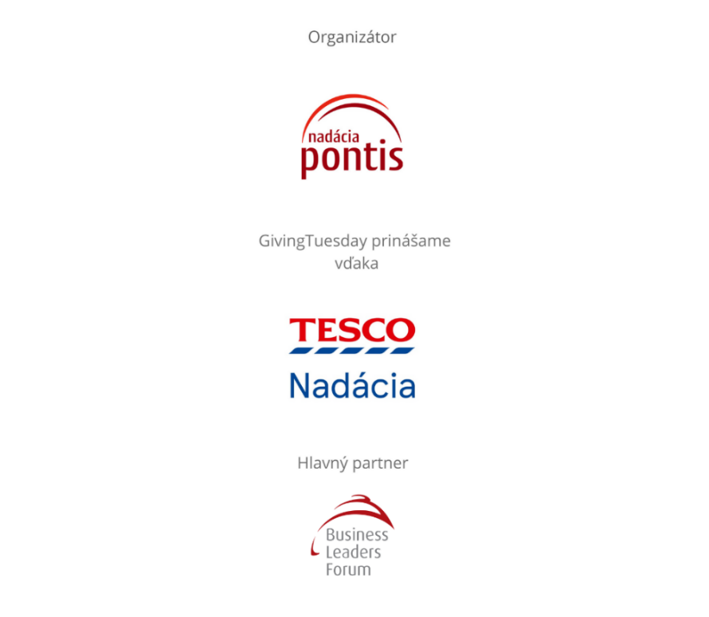

_________________________________________________________________________________

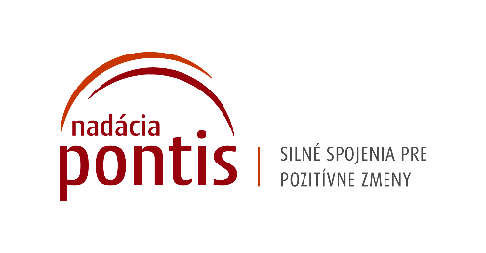

Nadácia Pontis[**www.nadaciapontis.sk**](http://www.nadaciapontis.sk/)

*Nadácia Pontis vytvára silné a zmysluplné spojenia medzi firemným, občianskym a verejným sektorom v troch strategických témach – v sociálnych inováciách, vo filantropii a v zodpovednom podnikaní. V nich si buduje expertízu, prináša trendy, presadzuje dlhodobý dopad a inšpiruje.*

Kontakt a doplňujúce informácie:

Monika Toporcerová, PR manažérka, [monika.toporcerova@nadaciapontis.sk](mailto:monika.toporcerova@nadaciapontis.sk), 0948 296 116